SHËNIM KËRKIMOR · INOVACION I TESTUAR
PRAG-GO në problemin e Henry-t
Dizajn i orientuar nga rreziku i kalimit të pragut të kripësisë, i testuar me zgjidhësin me dendësi të ndryshueshme të projektit SWI-Goal-OED
Henry 41 × 21 · 14 000 zgjidhje për prior · 4 960 dizajne · EIG e saktë pa linearizim
PËRMBLEDHJE Pyetja: a ndryshon dizajni optimal i monitorimit kur qëllimi nuk është masa e kripës, por kalimi i pragut 1% në puset e furnizimit? Metoda: problemi i Henry-t me zgjidhësin e projektit (maja 1.3918 m e riprodhuar saktë), 12 000 realizime për prior, 4 960 dizajne me 3 puse dhe EIG e saktë pa linearizim. Rezultati: dizajni për masën e kripës arrin 80.4% (rreziku në A) dhe 84.4% (rreziku në A ose B) të optimumit me prior-in Gausian, dhe 75.5% me heterogjenitet lokal; PRAG-GO me adjoint arrin 100.0%, 99.6% dhe 99.8%. Teorema 1 mbijeton jolinearitetin: dizajni për përqendrimin në A arrin 98.5%–99.4% të optimumit për rrezikun në A.
Çfarë përmban
- Modeli: transferimi i zgjidhësit të projektit dhe kontrolli i tij kundrejt numrave të README-së.
- Eksperimenti: prior-i, dy puset e furnizimit, 32 kandidatët dhe vlerësuesi i saktë i EIG-së.
- Rezultatet: tri prior-ë, pesë kritere dhe kontrolli i konvergjencës, me figura.
- Mësimet dhe hapat e ardhshëm për Fushë-Kuqen.
Data: 12 tetor 2026 · Vazhdim i propozimit PRAG-GO të dokumentit 15

1. Pyetja dhe përgjigjja e shkurtër
Dokumenti 15 propozoi PRAG-GO-n: dizajnin e rrjetit të monitorimit që maksimizon informacionin për kalimin e një pragu të kripësisë, $q=I\left(\max_{w}c_{w}>τ\right)$, në vend të informacionit për një sasi mesatare si masa e kripës. Atje u vërtetuan dy teorema në modelin linear-Gausian: për një qëllim skalar, rreziku dhe mesatarja kanë të njëjtin dizajn optimal (Teorema 1), ndërsa për rrezikun në disa zona dizajnet mund të ndryshojnë (Teorema 2). Ky dokument e çon propozimin në problemin e Henry-t me zgjidhësin me dendësi të ndryshueshme të projektit, ku modeli nuk është linear dhe kripësia nuk është Gausiane. Pyetjet janë tri:
- Sa humb dizajni aktual i projektit, i optimizuar për masën e kripës, kur qëllimi i vërtetë është rreziku në puset e furnizimit?
- A mbijeton Teorema 1 në modelin jolinear: a e gjen dizajni për përqendrimin mesatar në pus edhe dizajnin për rrezikun në të njëjtin pus?
- A e gjen formula e mbyllur e PRAG-GO-s, e llogaritur me ndjeshmëritë adjoint të projektit, dizajnin optimal të saktë, të vlerësuar pa asnjë linearizim?
INOVACIONI Në problemin e Henry-t, dizajni aktual për masën e kripës kap vetëm 75.5%–84.4% të informacionit optimal për rrezikun në puset e furnizimit kur heterogjeniteti është i vazhdueshëm, ndërsa formula e mbyllur e PRAG-GO-s, e llogaritur me ndjeshmëritë adjoint të projektit, arrin 99.6%–100% të optimumit të saktë për rrezikun «A ose B» në të tre prior-ët.

2. Modeli: problemi i Henry-t me zgjidhësin e projektit
Përdorëm të njëjtin diskretizim si skriptet e validuara të projektit (src/vd_residual.m dhe src/vd_solve_forward.m), të transferuar në Python: vëllime të fundme me qendër në qeliza, koka ekuivalente e ujit të ëmbël $h$ dhe kripësia relative $c$, mesatare harmonike e përçueshmërisë në faqe dhe advektim «upwind» i rendit të parë. Me $K=K_{ref}e^{θ}$ për çdo qelizë, sistemi i bashkuar i zgjidhur me Newton është:
$$∇⋅\left(K\left(∇h+εc e_{z}\right)\right)=0, ∇⋅\left(qc\right)−∇⋅\left(ϕD∇c\right)=0, q=−K\left(∇h+εc e_{z}\right)$$
me $ε=0.025$, $ϕ=0.35$, $ϕD=6.6⋅{10}^{−6}$ m²/s (vlera e korrigjuar e Henry-t), prurje e ujit të ëmbël $6.6⋅{10}^{−5}$ m²/s në kufirin e majtë dhe det hidrostatik në të djathtë. Jakobiani llogaritet me diferenca të fundme dhe me ngjyrosje të kolonave (10 vlerësime të mbetjes në vend të 1722), ndaj një zgjidhje 41 × 21 zgjat rreth 0.05 s. Transferimi riprodhon saktë numrat e README-së së projektit:
Rrjeta | Maja e pykës (Python) | Maja e pykës (projekti) | Mbetja |F|
16 × 8 | 1.4226 m | 1.4226 m | 3.2·10⁻¹⁷
32 × 16 | 1.3971 m | 1.3971 m | 2.3·10⁻¹⁶
41 × 21 | 1.3918 m | 1.3918 m | 3.5·10⁻¹⁴ (projekti: 3.5·10⁻¹⁴)

Ndjeshmëritë adjoint të qëllimeve u kontrolluan me diferenca qendrore në një drejtim të rastit: gabimi relativ ishte $1.6⋅{10}^{−4}$, i pritshëm për një mbetje me advektim «upwind» që nuk është kudo e diferencueshme.

3. Eksperimenti: prior-i, puset dhe kriteret
Prior-i. Log-përçueshmëria e çdo qelize është Gausiane me kovariancë eksponenciale, $σ=0.5$, gjatësi korrelacioni 0.5 m horizontalisht dhe 0.2 m vertikalisht. Me këtë prior, maja e pykës ka mesatare 1.36 m dhe devijim standard 0.18 m.
Qëllimet. Dy puse furnizimi brenda tokës: A në $\left(0.61, 0.12\right)$ m dhe B në $\left(0.80, 0.60\right)$ m. Pragu është $τ=0.01$, pra 1% e ujit të detit (rreth 190 mg/L klorur). Probabiliteti prior i kalimit është 0.35 për A dhe 0.38 për «A ose B». Për krahasim mbajmë edhe qëllimin aktual të projektit, masën e kripës në dritaren $1.0<x<1.6$ m.
Matjet dhe dizajnet. 32 pika kandidate (8 kolona × 4 thellësi) matin kripësinë me zhurmë $σ_{ε}=0.01$; çdo dizajn zgjedh 3 pika, pra 4 960 dizajne, të gjitha të vlerësuara.
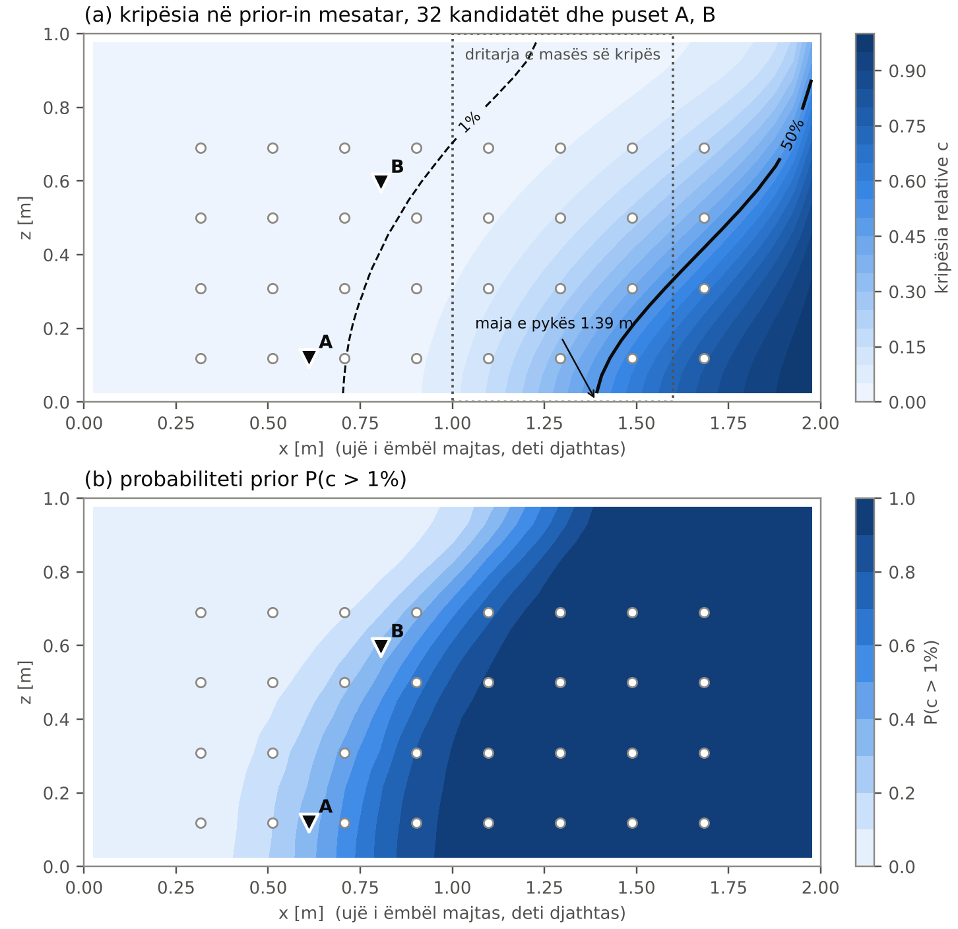
Figura 1. (a) Kripësia relative në prior-in mesatar me izokloret 1% (vijë e ndërprerë) dhe 50% (vijë e plotë), dritarja e masës së kripës (drejtkëndëshi me pika), 32 pikat kandidate (rrathë) dhe puset e furnizimit A, B (trekëndësha). (b) Probabiliteti prior që kripësia të kalojë 1%, nga 1 000 realizime.
EIG-ja e saktë. Për një qëllim binar, EIG-ja është $EIG=h\left(p_{0}\right)−E_{y}\left[h\left(P\left(q=1∣y\right)\right)\right]$ me $h$ entropinë binare. E vlerësojmë pa asnjë linearizim, me ripeshim të një ansambli prej 12 000 zgjidhjesh SEAWAT-i të llojit Henry dhe me 2 000 të dhëna sintetike të jashtme, të njëjta për të gjitha dizajnet (numra të rastit të përbashkët):
EIGd=hq−1Nyj=1Nyhpj, pj=i​wijqii​wij, wij=exp−yj−gdθi22σε2
Kriteret që krahasohen. (1) EIG-ja lineare e masës së kripës, pra pipeline-i aktual i projektit me Lemën 1 dhe adjointin; (2) EIG-ja lineare e përqendrimit në A, që sipas Teoremës 1 jep dizajnin e rrezikut për A; (3) formula e mbyllur e PRAG-GO-s për rrezikun në A ose B, me momentet nga adjointi; (4) e njëjta formulë me momentet e ansamblit; (5) e njëjta formulë pas transformimit normal-score të çdo ndryshoreje. Varianti (5) është i ligjshëm vetëm për qëllimet me prag, sepse ngjarja e kalimit nuk ndryshon nën një transformim monoton: $I\left(c>τ\right)=I\left(T\left(c\right)>T\left(τ\right)\right)$.
$${EIG}_{max}\left(d\right)=h\left(p_{0}\right)−E_{{\hat{z}}_{d}∼N\left(0,K_{d}\right)}\left[h\left(1−Φ_{2}\left(\frac{τ−μ_{A}−{\hat{z}}_{1}}{s_{1}},\frac{τ−μ_{B}−{\hat{z}}_{2}}{s_{2}};r\right)\right)\right]$$

4. Rezultatet me prior-in Gausian
Tabela jep EIG-në e saktë të dizajnit që zgjedh çdo kriter, si përqindje e optimumit të saktë mbi të 4 960 dizajnet, dhe korrelacionin e renditjes (Spearman) të kriterit me EIG-në e saktë.
Kriteri | Rreziku A: % e optimumit | A ose B: % e optimumit | Spearman (A ose B)
EIG lineare e masës së kripës (projekti aktual) | 80.4% | 84.4% | 0.53
EIG lineare e përqendrimit mesatar në A dhe B | 97.6% | 99.2% | 0.97
EIG lineare e përqendrimit në A (Teorema 1) | 98.5% | 96.1% | 0.97
PRAG-GO, formula e mbyllur me adjoint | 98.5% | 100.0% | 0.98
PRAG-GO me momente ansambli | 86.8% | 85.2% | 0.57
PRAG-GO me ansambël normal-score | 94.7% | 95.1% | 0.85

Dizajni i projektit për masën e kripës, puset (20, 25, 26), ndodhet pranë majës së pykës dhe humb 19.6% të informacionit për rrezikun në A dhe 15.6% për rrezikun në A ose B; korrelacioni i renditjes me EIG-në e saktë është vetëm 0.53. Dizajni për përqendrimin në A arrin 98.5% për rrezikun në A, pra Teorema 1 mbetet pothuajse e saktë edhe me model jolinear. Formula e PRAG-GO-s me dy zona dhe me momentet adjoint zgjodhi puset (12, 17, 24), që janë optimumi i saktë për rrezikun në A ose B (Spearman 0.98). Me momentet e ansamblit, e njëjta formulë humb 14.8%: linearizimi global e përzien regjimin ku kripësia është afër zeros me atë ku ajo rritet, dhe zgjedh puse pranë izoklores 1%, ku në gjysmën e realizimeve matja është praktikisht zero. Transformimi normal-score, i ligjshëm vetëm për qëllimet me prag, e ngre atë në 95.1%.
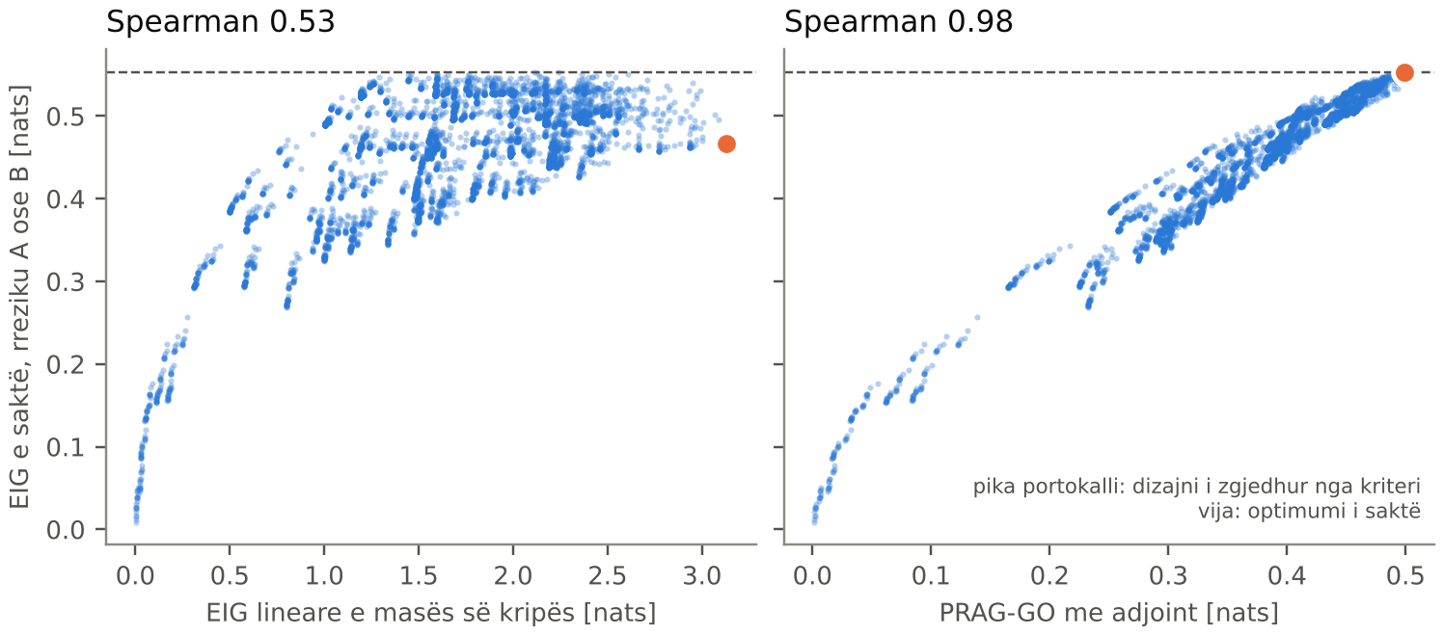
Figura 2. Vlera e kriterit kundrejt EIG-së së saktë të rrezikut «A ose B» për të 4 960 dizajnet. Majtas: EIG-ja lineare e masës së kripës; djathtas: formula e PRAG-GO-s me adjoint. Pika portokalli është dizajni që zgjedh kriteri, vija e ndërprerë optimumi i saktë.
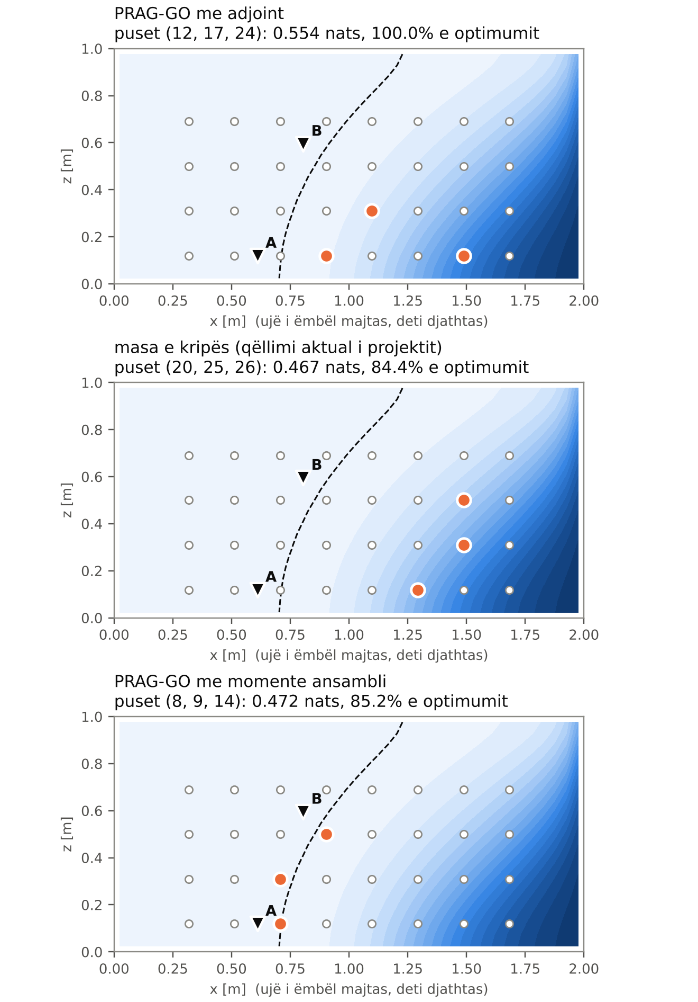
Figura 3. Tre pikat e zgjedhura (rrathë portokalli) nga PRAG-GO me adjoint, nga EIG-ja lineare e masës së kripës dhe nga PRAG-GO me momente ansambli, me EIG-në e saktë të rrezikut «A ose B». Vija e ndërprerë është izoklorja 1% e prior-it mesatar.
Kontrolli i konvergjencës. Dizajnet e zgjedhura u rivlerësuan në dy gjysma të pavarura të ansamblit (6 000 realizime secila) dhe me zhurmë të re. Përqindjet ndryshuan të shumtën rreth 1.5 pikë, ndërsa pesë dizajnet më të mira janë brenda 0.5% të njëri-tjetrit: optimumi është i sheshtë, por humbja e dizajnit për masën dhe afërsia e PRAG-GO-s me optimumin janë të qëndrueshme.

5. Prior-ë të tjerë: heterogjenitet lokal dhe facie
Përsëritëm të gjithë eksperimentin me dy prior-ë të tjerë: (i) heterogjenitet lokal, me $σ=0.7$ dhe gjatësi korrelacioni 0.2 m dhe 0.1 m; (ii) një përzierje me dy facie, ku mesatarja e log-përçueshmërisë është $−0.5$ ose $+0.5$ me probabilitet $1/2$. Në rastin (ii) kriteret lineare përdorin përafrimin Gausian të përzierjes, pra kovariancën e përbashkët, siç do të bënte pipeline-i aktual pa njohjen e facieve.
Prior-i | P(A) / P(A ose B) | Masa e kripës | Përqendrimi në A | PRAG-GO adjoint | PRAG-GO normal-score
Gausian (σ = 0.5; 0.5 m / 0.2 m) | 0.35 / 0.38 | 80.4% / 84.4% | 98.5% / 96.1% | 98.5% / 100.0% | 94.7% / 95.1%
Lokal (σ = 0.7; 0.2 m / 0.1 m) | 0.33 / 0.37 | 75.5% / 81.0% | 98.7% / 96.5% | 98.7% / 99.6% | 99.9% / 98.5%
Dy facie (±0.5) | 0.48 / 0.48 | 96.0% / 97.3% | 99.4% / 99.5% | 99.4% / 99.8% | 99.6% / 99.1%

Me heterogjenitet lokal, humbja e dizajnit për masën rritet (75.5% për rrezikun në A), sepse kripësia pranë majës lidhet më dobët me kripësinë brenda tokës; PRAG-GO me adjoint arrin 99.6% për A ose B, dhe varianti normal-score 99.9% për A. Me dy facie, rreziku varet kryesisht nga një ndryshore diskrete, facia, që e identifikon pothuajse çdo pus: optimumi i saktë kap 0.674 nga 0.693 nats të mundshme, dhe të gjitha kriteret kalojnë 96.0% përveç linearizimit me ansambël (92.9%, me Spearman vetëm 0.10). Kur një skenar diskret dominon, orientimi nga qëllimi ka më pak rëndësi; kur heterogjeniteti është i vazhdueshëm dhe lokal, ai ka më shumë.

6. Çfarë mësojmë
- Qëllimi ka rëndësi. Dizajni i optimizuar për masën e kripës humb 15.6%–24.5% të informacionit për rrezikun rregullator me prior-ë me heterogjenitet të vazhdueshëm; me facie diskrete humbja bie në 4.0%.
- Teorema 1 mbijeton jolinearitetin. Për një pus të vetëm, dizajni për përqendrimin mesatar arrin 98.5% ose më shumë të optimumit për rrezikun: kur qëllimi është një zonë, mjafton Lema 1 e projektit me qëllimin e duhur.
- Formula e mbyllur me adjoint është kriteri më i mirë i provuar. PRAG-GO me dy zona arrin 100.0%, 99.6% dhe 99.8% të optimumit të saktë, me kosto të një vlerësimi të formulës për dizajn, pa ansambël.
- Linearizimi lokal mund të jetë më i mirë se ai global. Momentet e ansamblit humbin 7–15%, sepse kripësia është e kufizuar dhe ngopet afër zeros; transformimi normal-score e korrigjon pjesërisht, dhe ky korrigjim vlen vetëm për qëllimet me prag.
- Ku të matet. PRAG-GO zgjedh puse që përshkojnë zonën e përzierjes nga izoklorja 1% deri te maja, dizajni për masën vetëm pranë majës, dhe linearizimi me ansambël pranë izoklores 1%, ku matja shpesh është zero.

7. Hapat e ardhshëm
- Kodi në projekt: formula e PRAG-GO-s kërkon vetëm $K_{d}$ dhe momentet e dy qëllimeve, që eig_operator.m i llogarit tashmë; mjafton një funksion i ri MATLAB me kuadraturën Gauss–Hermite dhe $Φ_{2}$.
- Fushë-Kuqja: pragu 250 mg/L klorur në zonat e puseve të furnizimit, me 32 puset kandidate dhe me dizajnin aktual (5 puse monitorimi dhe 3 vende MAR) si referencë.
- Prior-i i facieve me njohje: kur faciet njihen, PRAG-GO llogaritet si përzierje e formulave të mbyllura, një për çdo skenar, në vend të përafrimit Gausian të përbashkët.
- Ndjeshmëria ndaj zhurmës dhe pragut: $σ_{ε}=0.005$ dhe $0.02$, dhe pragje 0.5% deri 5%.

8. Referencat
[B1] Henry, H. R. (1964). Effects of dispersion on salt encroachment in coastal aquifers. In Sea Water in Coastal Aquifers, U.S. Geological Survey Water-Supply Paper 1613-C, C70–C84.
[B2] Voss, C. I. & Souza, W. R. (1987). Variable density flow and solute transport simulation of regional aquifers containing a narrow freshwater–saltwater transition zone. Water Resources Research, 23(10), 1851–1866. https://doi.org/10.1029/WR023i010p01851
[B3] Lindley, D. V. (1956). On a measure of the information provided by an experiment. The Annals of Mathematical Statistics, 27(4), 986–1005. https://doi.org/10.1214/aoms/1177728069
[B4] Blackwell, D. (1953). Equivalent comparisons of experiments. The Annals of Mathematical Statistics, 24(2), 265–272. https://doi.org/10.1214/aoms/1177729032
[B5] Leube, P. C., Geiges, A. & Nowak, W. (2012). Bayesian assessment of the expected data impact on prediction confidence in optimal sampling design. Water Resources Research, 48(2), W02501. https://doi.org/10.1029/2010WR010137
[B6] Zeqiraj, D. (2026). Goal-oriented Bayesian experimental design for variable-density seawater intrusion. Dorëzuar në Journal of Hydrology; kodi: SWI-Goal-OED.

Shënim mbi besueshmërinë: të gjitha rezultatet janë sintetike, në problemin e Henry-t 41 × 21, me dy puse furnizimi, zhurmë $σ_{ε}=0.01$, prag 1% dhe dizajne me 3 pika. Zgjidhësi është transferim në Python i skripteve MATLAB të projektit dhe riprodhon saktë numrat e README-së; ndjeshmëritë adjoint u kontrolluan me diferenca të fundme (gabim relativ $1.6⋅{10}^{−4}$). EIG-ja e saktë vlerësohet me ripeshim: madhësia efektive e mostrës për optimumin ishte rreth 2 000 për prior-in Gausian dhe atë lokal, por vetëm 67–120 për prior-in me facie, ku aposteriori është shumë i ngushtë; kontrolli me gjysma të pavarura e konfirmoi renditjen në të tre rastet. Kodi dhe tabela e plotë e numrave ndodhen në experiments/prag_go_henry të repozitorit.

